问题1（学校0开始 ） 下面学院如果排序发生改变 这个排序显示也会跟着改变才行
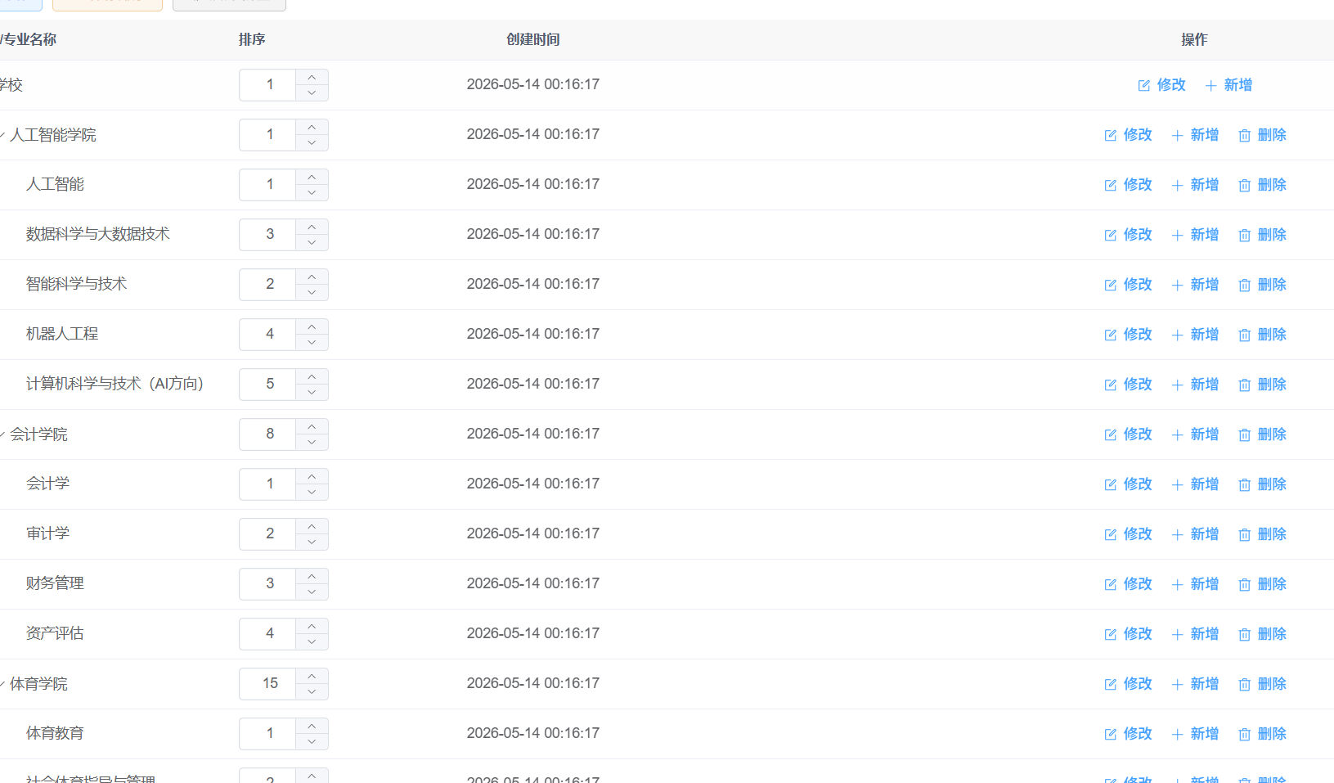

问题2：针对竞赛管理系统的业务逻辑，现有的“普通角色”显然无法满足需求。为了防止你提到的“老师徇私”并确保流程合规，建议将角色体系进行细粒度拆分。
以下是建议的竞赛系统角色架构及对应的 OpenCode 修改指令：

1. 竞赛系统建议角色方案 (Role Design)
角色名称 | 权限字符 | 核心职责 | 防弊设计
超级管理员 | admin | 系统维护、全量数据查看 | 无需挂靠单位，负责全局兜底
竞赛组委会 | organizer | 发布竞赛、设定评分标准、分配评委 | 无法直接参与打分，只负责流程控制
评审专家 | expert | 对参赛作品进行盲审打分 | 无法查看到指导教师和学生姓名（代码层面实现）
院系负责人 | dean | 审核本院系报名的真实性、查看统计结果 | 仅能查看/审核本院系数据，无打分权
指导教师 | teacher | 组建团队、指导学生、提交/初审作品 | 严禁打分逻辑：系统自动规避打分自己指导的作品
参赛学生 | student | 报名参赛、上传作品、查看成绩 | 仅限个人/团队数据操作

